附件：施工招标文件
1、规格和配置要求
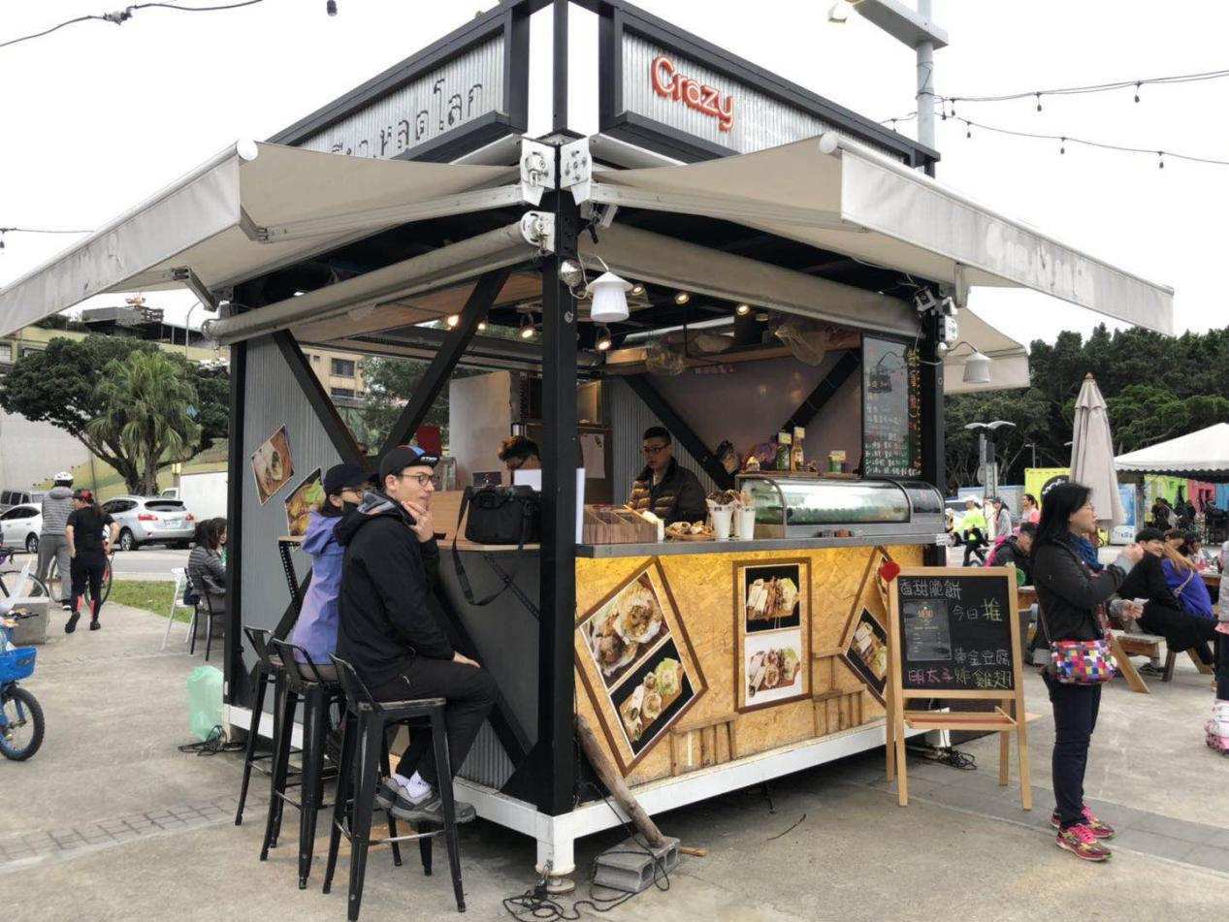
移动贩卖机参考实样图
（1）移动贩卖亭尺寸：3000*3000*3200mm，顶部设置店招安装钢结构（按图），所有结构件采用螺栓或者卡扣连接方式，便于拆装运输；
（2）钢构件主骨架厚度4.5mm，其余构件厚度均为4.0mm，彩钢板厚度2.0mm，木材需防腐处理，钢构件黑色油漆氟碳喷涂处理，玻璃采用钢化玻璃；
（3）门采用钢制防盗门，尺寸700*2200mm，三面设置防雨卷帘和遮阳棚，敞开的两面安装电动卷帘；
（4）外部电源总线为6mm2三芯铜线进线。发包方就近提供接电接驳点，实际距离请查看现场后，包含在报价中；
（5）室内配置配电箱及电表；五孔插座7个，主要用于冰柜、冰箱、微波炉、烤箱、取暖器或者电风扇等；
（6）照明采用雷士或飞利浦；
（7）如设置在草地上的，需施工4个底脚混凝土基础施工（400*400*600mm）及顾客购买的平台，相关材料及施工费用一并包含在报价单中。
2、图纸如下
3、其他要求
3.1施工现场保持整洁，随时清理；
3.2运输吊装时需设置警戒带；
3.3注意施工设备的用电安全。
4、报价清单
移动贩卖亭报价清单
编号 | 工程项目及材料品牌 | 单位 | 数量 | 单价（元） | 金额（元） | 工艺标准及用材
1 | 钢骨架 | 个 | 1.00 |  |  | 镀锌钢管加工、焊制
3 | 50厚夹芯板盖顶 | 平米 | 9.00 |  |  | 50厚夹芯板盖顶、打胶防水
4 | 立面镀锌板封面 | 平米 | 6.00 |  |  | 立面镀锌板封面加工、焊制
5 | 钢板折弯雨水沟 | 米 | 12.00 |  |  | 钢板折弯雨水沟加工、焊制
6 | 广告框及铝塑底板 | 平米 | 7.20 |  |  | 广告框及铝塑底板加工、焊制
7 | 90°组件安装 | 个 | 12.00 |  |  | 90°组件安装
8 | 钢结构氟碳喷涂 | 项 | 1.00 |  |  | 钢结构黑色氟碳喷涂
9 | 防护木地面地板 | 平米 | 9.00 |  |  | 25*100防护木地面地板，可拆卸
10 | 碳化木装饰板 | 平米 | 12.00 |  |  | 20*80碳化木装饰板，可拆卸
11 | 木饰面油漆 | 平米 | 30.00 |  |  | 木饰面清水油漆喷涂二遍
12 | 售货台 | 米 | 4.50 |  |  | 免漆板立架，不锈钢台面安装
13 | 活动吧台翻板 | 项 | 1.00 |  |  | 木饰面活动吧台翻板
14 | 防盗门 | 樘 | 1.00 |  |  | 钢制防盗门
15 | 油布雨棚 | 米 | 9.00 |  |  | 油布雨棚
16 | 防雨卷帘 | 米 | 9.00 |  |  | 防雨卷帘
17 | 钢化玻璃 | 项 | 1.00 |  |  | 12厚钢化玻璃安装
18 | 室内电源，插座布线 | 项 | 1.00 |  |  | 室内电源，插座布线（不包含室外电源线）
19 | 轨道灯安装 | 个 | 9.00 |  |  | 轨道灯安装
20 | 插座开关面板安装 | 个 | 7.00 |  |  | 插座开关面板安装
21 | 室内配电箱安装 | 只 | 1.00 |  |  | 室内配电箱安装（配电表）、室外进线电缆等
22 | 室外基础及组装人工等 | 项 | 1.00 |  |  | 组装人工、室外基础、顾客购买平台等
23 | 成品半成品运输 | 项 | 1.00 |  |  | 成品半成品运输
24 | 电动卷帘 | 套 | 2.00 |  |  | 电动卷帘
 | 小计 | 元
一、 | 工程直接费 | 元 |  |  |  | 一=小计
二、 | 工程管理费 % | 元 |  |  |  | 一* %=二
三、 | 税金 % | 元 |  |  |  | 增值税专用发票
四、 | 总造价 | 元 |  |  |  | 一+二+三=四

